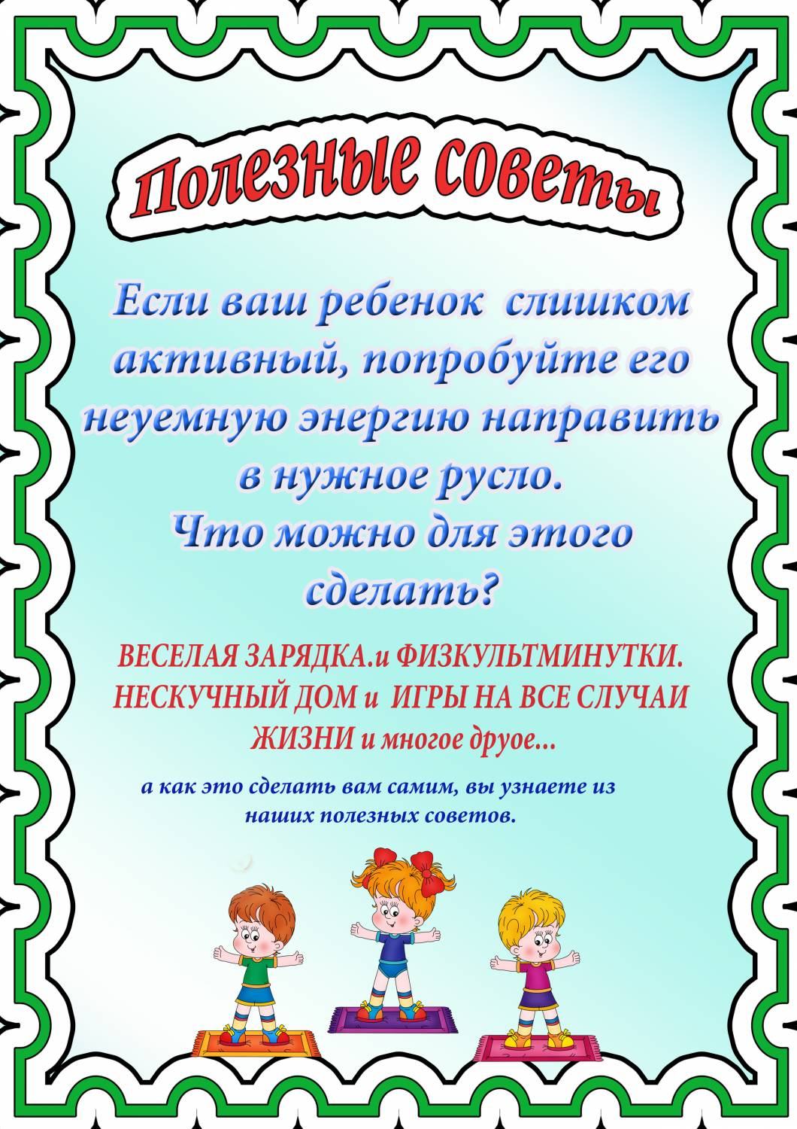

Консультация для родителей «Детская агрессия»
В нашем современном мире нередко сталкиваешься не только с агрессией среди взрослых, но и среди детей.
Что же это за явление и стоит ли о нем вести разговор? Думаю, стоит. Давайте же разберемся что же собой представляет агрессия.
Агрессия - это физическое или вербальное (словесное) поведение, направленное на причинение вреда кому-либо.
Психологи различают два вида агрессии: инструментальную (проявляется человеком для достижения определенной цели) и враждебную (причинить человеку боль).
Как и почему проявляется агрессивность у детей?
Есть множество причин, почему дети ведут себя агрессивно.
Часто дети могут действовать агрессивно просто потому, что чувствуют себя расстроенными или беспомощными, а выразить это словами не могут.
Агрессивное поведение ребенка чаще всего возникает в ответ на такие его чувства, как страх, печаль, разочарование, отчаяние и ревность. Они могут возникнуть как реакция на события или обстоятельства, которые приводят к низкой самооценке, а в следствие и потере контроля.
Агрессия у маленьких детей может проявляться в виде ударов руками, ногами, головой, плевков, укусов, бросания предметов, уничтожения или порчи вещей и игрушек.
Иногда у детей могут быть вспышки агрессии из-за событий в семье, например, при разводе родителей либо сами родители ведут себя агрессивно по отношению друг к другу.
В некоторых случаях взаимодействие между темпераментом ребенка и/или генетической предрасположенностью и воздействием окружающей обстановки (например, атмосфера в семье или стрессы) увеличивает вероятность использования ребенком агрессии в качестве основной стратегии выживания.
Возможно ли избежать детской агрессии?
Трудно ответить на этот вопрос. Но скорее всего, агрессия неизбежна, ведь так дети познают мир. Но есть некоторые правила родительского поведения, способствующие снижению детской агрессивности.
Будьте внимательны к чувствам и желаниям своего ребенка.
Адекватно оценивайте возможности ребенка.
Стремитесь вовремя, ненавязчиво и без лишних наставлений оказывать ребенку необходимую помощь.
Предоставляйте ребенку самостоятельность в делах, которые ему по силам.
Умейте идти на компромисс.
Будьте последовательны в воспитании ребенка. Помните: в сложной работе быть родителем не бывает выходных. Если есть правила и режим, то они должны быть всегда, не вносите дезорганизацию в жизнь ребенка.
Помните, что агрессивный ребенок – это испуганный ребенок. Агрессия становится способом управления страхами, ребенок находит то решение, которое может. Ваша задача как родителей помочь ему найти другие способы преодоления страха или ситуации – более адекватные и спокойные.
А самое главное любите свое чадо - это самый лучший способ избежать чрезмерный способ избежать чрезмерной агрессивности в ребенке. Ведь если малыш чувствует Вашу любовь, разве будет он агрессивным.

